Naravoslovje 6.a in 6.b 3.4.2020

Najprej preverimo poskuse, ki smo jih pred časom nastavili.

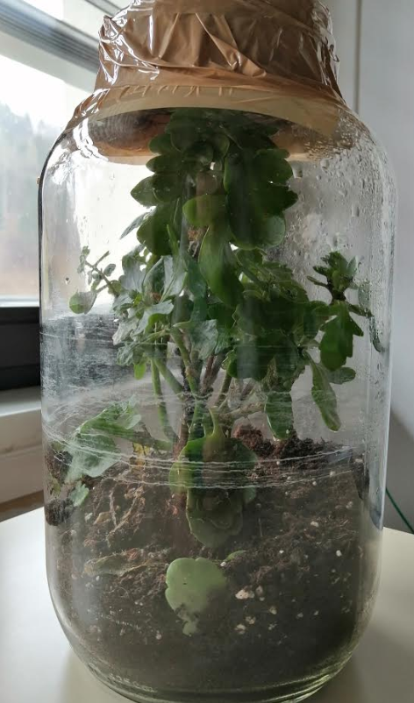

Se spomnite posode v katero smo zaprli rastlino? Taka je na dan 31.3. – zapišite v svoje tabele.

Kdor še nima razlage poskusa naj jo pripiše: rastlina bo še naprej živela, saj v rastlini poteka proces fotosinteze in proces celičnega dihanja. Rastlina si v procesu fotosinteze sama izdeluje hrano - sladkor in kisik, ki pa ju porablja pri celičnem dihanju. Tam ju pretvori v ogljikov dioksid in vodo, ki pa se porabita pri fotosintezi – krog je sklenjen in rastlina uspešno raste.

Sedaj preverimo še poskus iz prejšnjega tedna: Dopolnite rešitve v zvezek.

Po pretečenih 14 dneh poskušaj odgovoriti:

1. V katerem lončku z listom rastline se gladina vode bolj zniža in zakaj? V lončku brez olja, ker list nekaj vode porabi nekaj pa jo tudi izhlapi. V drugem kjer pa je plast olja voda ne hlapi ampak jo samo porablja list.
2. Kateri rastlina prej oveni in zakaj? Tista brez olja, ker voda hlapi in jo tako hitreje zmanjka.
3. Ali opaziš kakšne spremembe na koncu peclja? Kaj misliš je to? V tem času so se na koncu najverjetneje že razvile nadomestne korenine – to rastlino lahko posadite in dobili boste novo afriško vijolico . To verjetno delajo že mame in none.

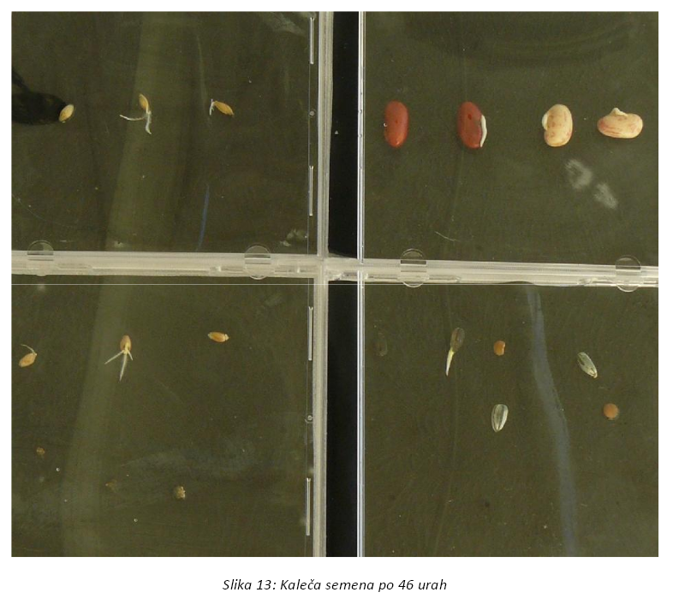Preverimo še poskus iz prejšnjega tedna - gravitacija: Dopišite razlago poleg slike. Ker verjetno niste vsi izvedli poskusa skopirajte spodnjo sliko ali jo prerišite, poleg pojasnite. Rastline zaznavajo gravitacijo – vedo kaj je zgoraj in kaj spodaj. Ko seme kali vedno korenine rastejo navzdol, steblo pa proti svetlobi ne glede na to kako obrnjeno smo seme posadili.

Preverimo še poskuse, ki smo jih nastavili v šoli – pogoji za rast rastlin – tabela čez polovico zvezka. Povzetek bomo naredili na splošno, ker nisem mogla skopirati vseh rastlin posameznih skupin. Slike so z dne 31.3. Dopišite k posameznim poskusom.

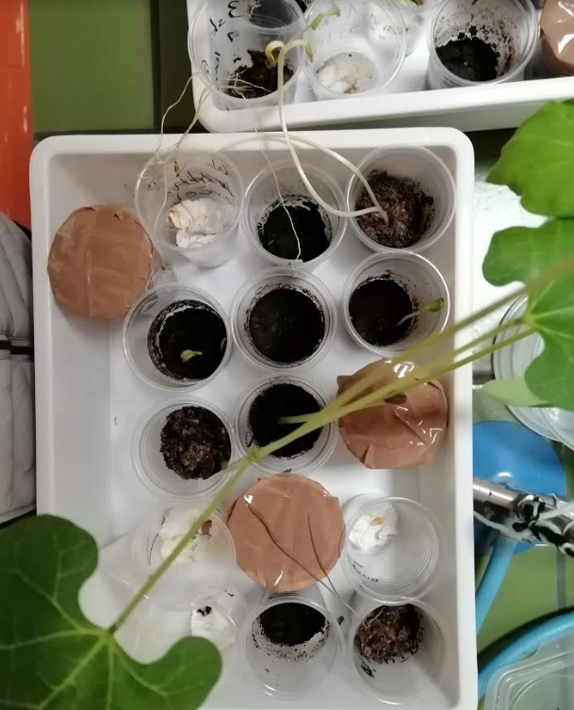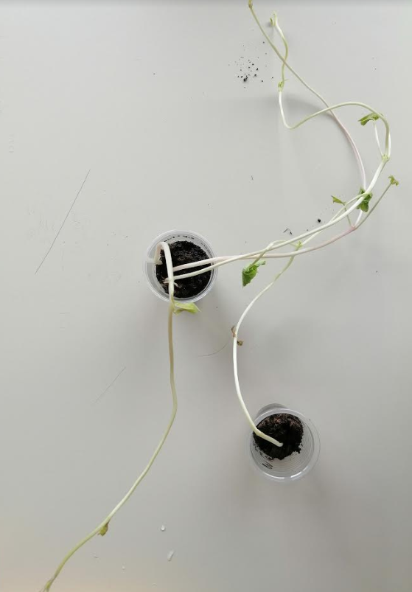Na levi so rastline iz omare. Zapišite: Vidno je da rastlina raste, ima dolga stebla , ki pa niso zelena, komaj so razvila zelene liste, saj imajo pomanjkanje svetlobe. Čez čas bo rastlina propadla, ker nima dovolj svetlobe.

Na desni pa so različne rastline. Lončki, ki so prazni so bili na mrazu Zapišite: opazimo da je za rast rastlin potrebna ustrezna temperatura.

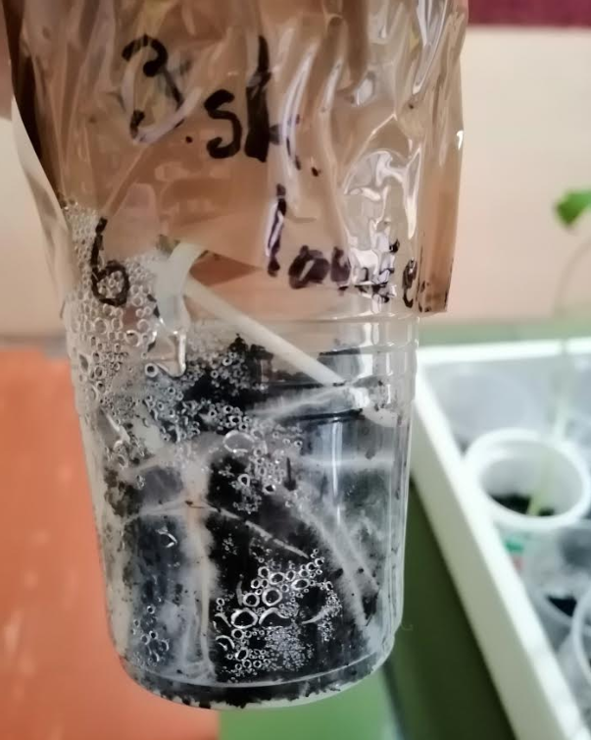Brez zraka na levi – zapišite – rastlina raste, a je bela in nima dovolj prostora zato bo najverjetneje propadla hitro.

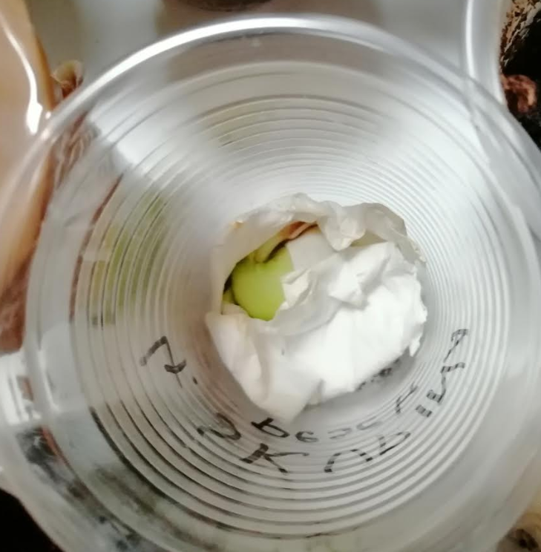Na desni – brez zemlje zapišite – rastlina je vzklila in začela rast, a čez čas se ne bo mogla ukoreniniti in ne bo dobivala vode in hranilnih snovi, zato bo počasi propadla.

Zapišite s tiskanimi: rastline ra uspešno rast POTREBUJEJO: ZRAK, SVETLOBO, USTREZNO TEMPERATURO, PRST IN VODO.

Zapišite nov naslov: STEBLO – nadzemni rastlinski organ

Pri snovi si pomagaj z Učbenikom str. – 22,23

Zapiši naloge stebla:

* **1. Prenos vode z mineralnimi snovmi in prenos raztopljenih sladkorjev**
* **2. Daje rastlini oporo saj nosi liste, cvetove in plodove**
* **3. Lahko shranjuje založne snovi, saj v zelenem deblu poteka fotosinteza.**

Skopiraj ali skiciraj različna stebla. Zapiši - Tipi stebel:

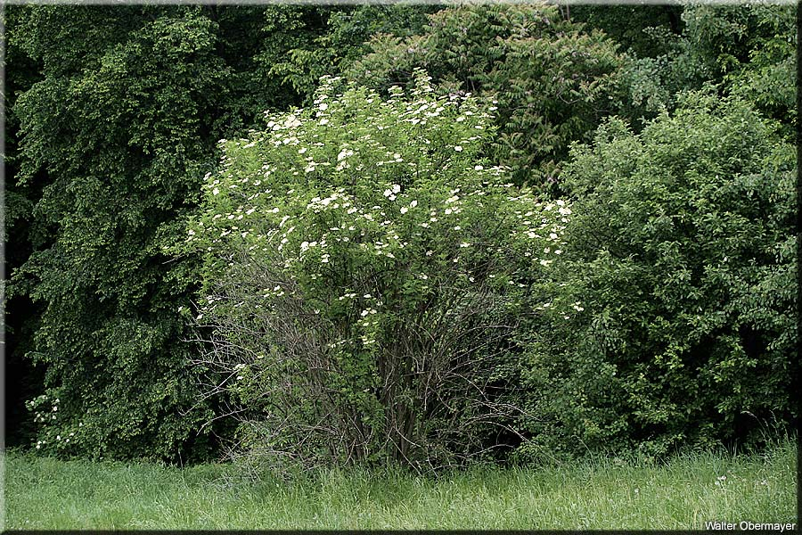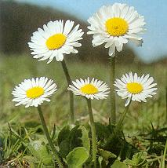

Različna stebla 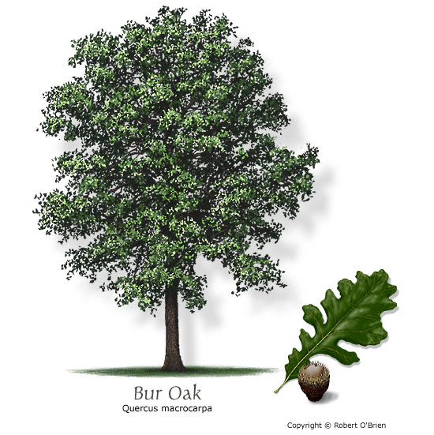

Tipi stebel:

1. **Zelnato – marjetica.**
2. **Brez glavnega debla, olesenelo in razvejano pri dnu – grm leska;**
3. **Olesenelo deblo, glavno deblo s krošnjo – drevo hrast.**

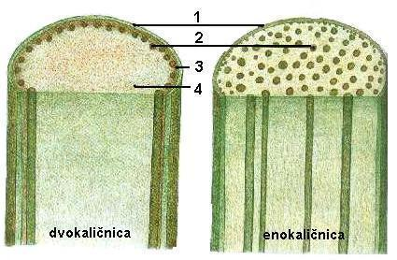Zapiši in skiciraj ali skopiraj v zvezek: Prečni prerez stebla enokaličnice in dvokaličnice **sta različna: enokaličnica ima žile razmetane po celotnem steblu, dvokaličnica pa ima žile v krogu.** 1 - povrhnjica 2 - žile 3 - skorja 4 - stržen

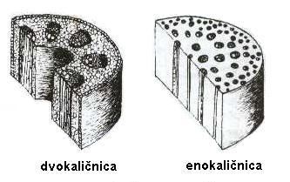

Razmisli in odgovori: Kakšna rastlina je regrat – enokaličnica ali dvokaličnica glede na to, da ima votlo zelnato steblo?

Skopiraj ali skiciraj spodnjo sliko v zvezek, poleg zapiši spodnji tekst.

**Rastni vršiček, poganjek oziroma brst je del rastline, kjer izraščajo mladi listi. Na sliki poleg vidiš da brst prekrivajo rjavi listi, ki ga ščitijo pred zunanjimi vplivi. Imenujemo jih luskolisti. Tu steblo raste in spomladi tu potekajo hitre delitve.**

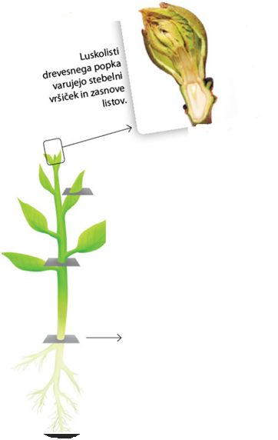**S pomočjo učbenika označi prečni prerez stebla dvokaličnice. Zgoraj zapiši:**

**Prečni prerez stebla dvokaličnice**

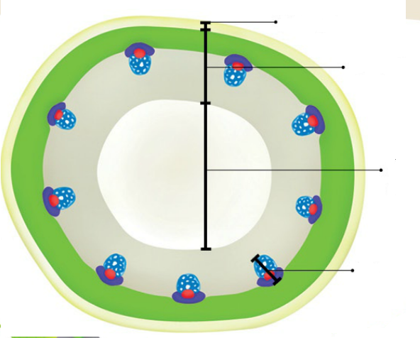

NALOGA: pojdi v naravo in slikaj tri različne brste, ki jih obdajajo trije različni luskolisti. Fotografije shrani in jih boš pripel zraven, ko vam bom naročila, da mi boste vso snov poslali v pregled. Če lahko je najbolje da jih natisnete in prilepite v zvezek.